高二数学周末练习（2013．04．03）
导数、推理与证明
班级 姓名
一、选择题
1．用反证法证明命题“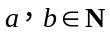，如果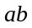可被5整除，那么，至少有1个能被5整除．则假设的内容是( )
A．，都能被5整除 B．，都不能被5整除 [来源:学科网]
C．不能被5整除 D．，有1个不能被5整除
2．设为正整数,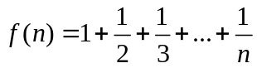,经计算得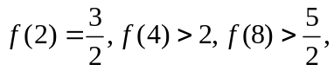 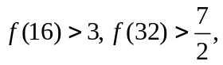观察上述结果,可推测出一般结论( )
A． 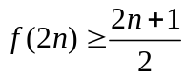 B． 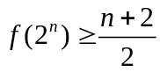 C． 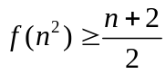 D．以上都不对
3．用反证法证明命题“若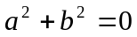，则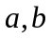全为0”其反设正确的是( )
A．至少有一个不为0 B． 至少有一个为0
C． 全不为0 D． 中只有一个为0
4．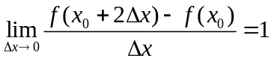，则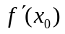等于( )
A． B． C．  D．
5．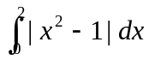的值是( )
A．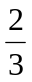 B．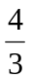 C． D．
6．下列哪个平面图形与空间的平行六面体作为类比对象比较合适( )
A．三角形 B．梯形
C．平行四边形 D．矩形
7．等比数列｛a_{n}｝中，a₁=2，a₈＝4，函数＝（- a₁）（- a₂）……（- a₈），则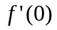＝( )
A． 2⁶ B．2⁹ C． 2¹² D．2¹⁵
8．用反证法证明命题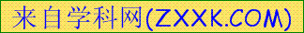：“若整数系数一元二次方程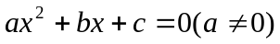有有理根，那么 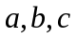中至少有一个是偶数”时，应假设( )
A．中至多一个是偶数 B． 中至少一个是奇数
C． 中全是奇数 D． 中恰有一个偶数

9．下面几种推理过程是演绎推理的是( )
A．两条直线平行，同旁内角互补，如果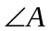和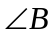是两条平行直线的同旁内角，则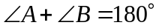．
B．由平面三角形的性质，推测空间四面体性质．
C．某校高三共有10个班，1班有51人，2班有53人，3班有52人，由此推测各班都超过50人．
D．在数列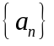中，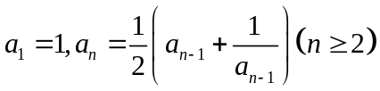，由此归纳出的通项公式．
10．对于三次函数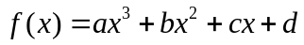（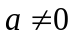），定义：设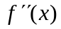是函数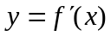的导数，若方程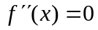有实数解x₀，则称点（x₀，f（x₀））为函数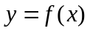的“拐点”．有同学发现:“任何一个三次函数都有‘拐点’；任何一个三次函数都有对称中心；且‘拐点’就是对称中心．”请你将这一发现为条件，若函数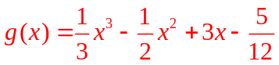，则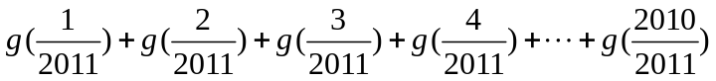=( )
A．2010 B．2011 C．2012 D．2013
二、填空题
11．曲线在点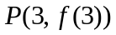处的切线方程是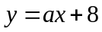，若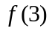+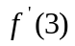=0，则实数a= 。
12．观察下列式子：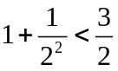，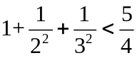， 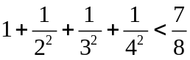，由此可归纳出的一般结论是 ．
13．三段论推理的规则为____________．
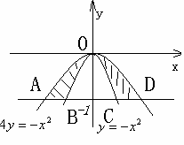
①如果p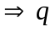,p真，则q真; ②如果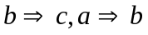则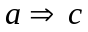;
③如果a//b,b//c, 则a//c ④如果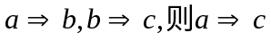
14．如图，由两条曲线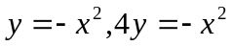及直线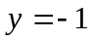所围成
的图形的面积为 ．
三、解答题
15．若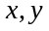都是正实数，且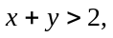 求证：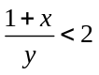与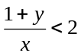中至少有一个成立.

16．用三段论方法证明：．

17．有一种密英文的明文(真实文)按字母分解,其中英文的a,b,c,…,z的26个字母(不分大小写),依次对应1,2,3,…,26这26个自然数,见如下表格:[来源:Z&xx&k.Com]
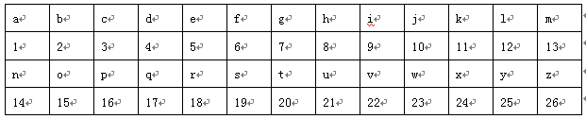
给出如下变换公式:
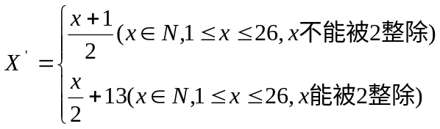
将明文转换成密文,如8→+13=17,即h变成q；如5→=3，即e变成c.
①按上述规定，将明文good译成的密文是什么？
②按上述规定，若将某明文译成的密文是shxc，那么原来的明文是什么？

18．已知函数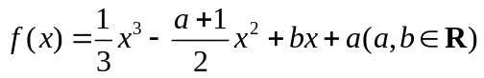，且其导函数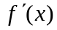的图像过原点.
(1)当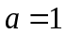时，求函数的图像在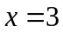处的切线方程;
(2)若存在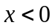，使得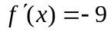，求的最大值；
(3)当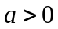时，求函数的零点个数。

19．如图所示，曲线段OMB是函数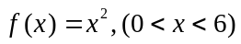的图像，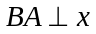轴于A，曲线段OMB上一点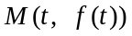处的切线PQ交x轴于P，交线段AB于Q.
（1）试用表示切线PQ的方程；
（2）设△QAP的面积为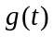，若函数在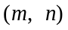上单调递减，试求出的最小值；
（3）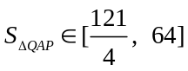，试求出点P横坐标的取值范围.
O0O
P
M
B
Q
x
y
A(6, 0)

20．设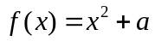. 记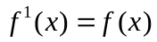，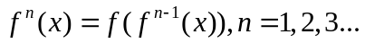，
．证明: 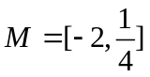．

参考答案：

1~10: BBACC CCCAA
11． 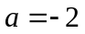 12. 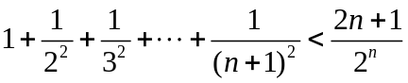 13．② 14． 
15．若都是正实数，且 求证：与中至少有一个成立.
【答案】假设和都不成立，则有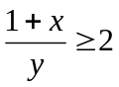和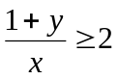同时成立，
因为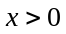且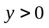，
所以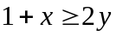且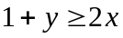
两式相加，得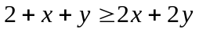.
所以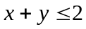，这与已知条件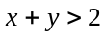矛盾.
因此和中至少有一个成立.

16. 用三段论方法证明：．
【答案】因为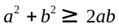，所以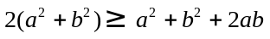（此处省略了大前提），
所以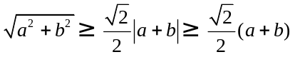（两次省略了大前提，小前提），
同理，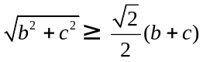，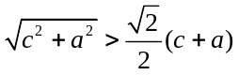，
三式相加得．
(省略了大前提，小前提）

17. 有一种密英文的明文(真实文)按字母分解,其中英文的a,b,c,…,z的26个字母(不分大小写),依次对应1,2,3,…,26这26个自然数,见如下表格:[来源:Z&xx&k.Com]
给出如下变换公式:
将明文转换成密文,如8→+13=17,即h变成q；如5→=3，即e变成c.
①按上述规定，将明文good译成的密文是什么？
②按上述规定，若将某明文译成的密文是shxc，那么原来的明文是什么？
【答案】①g→7→=4→d; o→15→=8→h; d→o;
则明文good的密文为dhho
②逆变换公式为
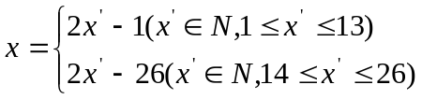
则有s→19→2×19-26=12→l； h→8→2×8-1=15→o；
x→24→2×24-26=22→v； c→3→2×3-1=5→e
故密文shxc的明文为love

18. 已知函数，且其导函数的图像过原点.
(1)当时，求函数的图像在处的切线方程;
(2)若存在，使得，求的最大值；
(3)当时，求函数的零点个数。
【答案】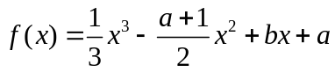,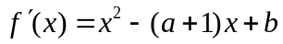
由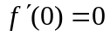得 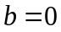,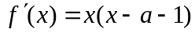.
(1) 当时, 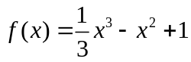,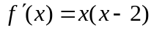，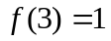,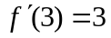
所以函数的图像在处的切线方程为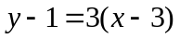,即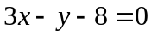-
(2) 存在,使得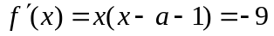,
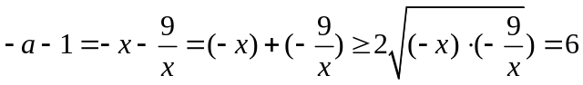，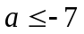，
当且仅当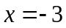时，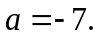所以的最大值为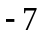.
(3) 当时，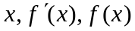的变化情况如下表：
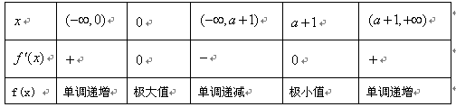
的极大值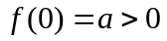，
的极小值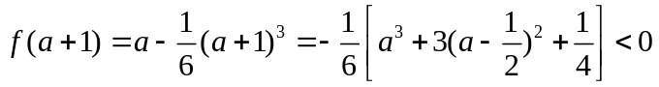
又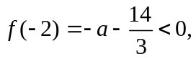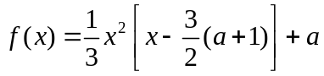，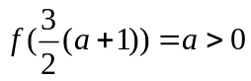.
所以函数在区间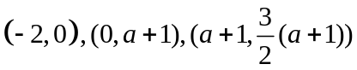内各有一个零点，
故函数共有三个零点。

19. 如图所示，曲线段OMB是函数的图像，轴于A，曲线段OMB上一点处的切线PQ交x轴于P，交线段AB于Q.
（1）试用表示切线PQ的方程；
（2）设△QAP的面积为，若函数在上单调递减，试求出的最小值；
（3），试求出点P横坐标的取值范围.
O0O
P
M
B
Q
x
y
A(6, 0)
解：（1）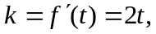
切线PQ的方程
（2）令y=0得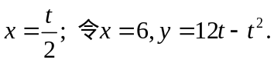
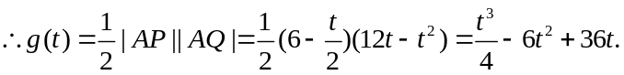
由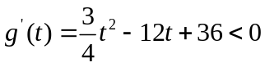解得 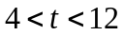. 又0<t<6, ∴4<t<6，
g (t)在(m, n)上单调递减，故（m, n）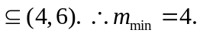
（3）当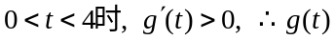在（0，4）上单调递增，
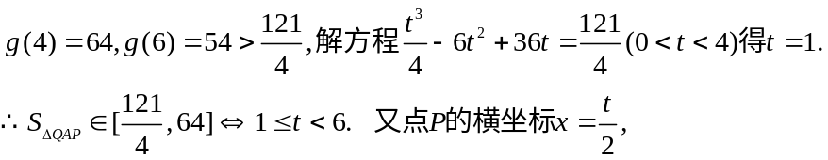
∴P的横坐标的取值范围为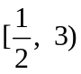.

20. 设. 记，，
．证明: ．
【答案】⑴ 如果a＜－2，则＝|a|＞2，a∈M．
⑵ 如果－2≤a≤，由题意，f¹(0)＝a，f^{n}(0)＝(f^{n－1}(0))²＋a，n＝2，3，……．则
① 当0≤a≤时，≤，(∀n≥1).
事实上，当n＝1时，＝|a|≤，设n＝k－1时成立(k≥2为某整数），
则对n＝k，≤＋a≤()²＋＝．
② 当－2≤a＜0时，≤|a|，(∀n≥1)．
事实上，当n＝1时，≤|a|，设n＝k－1时成立(k≥2为某整数)，则对n＝k，有
－|a|＝a≤＋a≤a²＋a
注意到当－2≤a＜0时，总有a²≤－2a，即a²＋a≤－a＝|a|．从而有≤|a|．由归纳法，推出[－2，]⊆M．
⑶ 当a＞时，记a_{n}＝f^{n}(0)，
则对于任意n≥1，a_{n}＞a＞且a_{n＋1}＝f^{n＋1}(0)＝f(f^{n}(0))＝f(a_{n})＝a\s\do4(n)＋a．
对于任意n≥1，a_{n＋1}－a_{n}＝a\s\do4(n)－a_{n}＋a＝(a_{n}－)²＋a－≥a－．则a_{n＋1}－a_{n}≥a－．
所以，a_{n＋1}－a＝a_{n＋1}－a₁≥n(a－)．当n＞时，a_{n＋1}＞n(a－)＋a＞2－a＋a＝2，:
即f^{n＋1}(0)＞2．因此a∈M．综合⑴，⑵，⑶，我们有M＝[－2，]

